109學年
亞洲大學休憩所碩士&碩專新生手冊

Asia University

主辦單位：亞洲大學休閒與遊憩管理學系

中華民國109年9月

目錄
109學年度管理學院碩士班課程規劃 1
109學年度管理學院碩士在職學位學程 2
亞洲大學休閒與遊憩管理學系碩士(專)班修業規則 3
休閒與遊憩管理學系碩士(專)班修業及離校流程圖 6
亞洲大學博碩士班學位論文抄襲處理要點 8
亞洲大學休憩系碩士學位論文格式規範 9
亞洲大學休憩系碩士學位學術論文撰寫範例 27
亞洲大學休憩系碩士學位技術報告撰寫範例 28
亞洲大學休憩系碩士學位展演創作書面報告撰寫範例 29
亞洲大學休憩系碩士學位專業實務撰寫範例 30

109學年度管理學院碩士班課程規劃
畢業總學分：36學分 (含碩士論文3學分)
修訂日期: 109.04.09系課程委員會通過
109.6.5校課程委員會通過
類別 | 科目名稱 | 英文名稱 | 修課  年級 | 修課  學期 | 學分數 | 每週  上課時數 |  | 備註
 |  |  |  |  |  | 講授 | 實習  (驗)
管院核心必修  12學分 | 行銷管理 | Marketing Management | 一 | 上 | 3 |  |  | 實用型 | ※行銷管理為與美國California State University at San Bernardino的雙聯學位(1+1)的承認課程
 | 企業組織與管理 | Business Organization and Management | 一 | 下 | 3 |  |  | 實用型
 | 企業研究方法 | Business Research Methods | 一 | 上 | 3 |  |  | 實用型
 | 碩士論文 | Thesis | 二 | 下 | 3 |  |  | 實用型
休憩系24學分(選8門課) | 創業管理 | Entrepreneurship Management | 一 | 上 | 3 |  |  | 實用型
 | 休憩發展趨勢 | Leisure and Recreati Industry Development Trend | 一 | 下 | 3 |  |  | 實用型
 | 運動與健康管理 | Sports and health Management | 二 | 下 | 3 |  |  | 實用型
 | 休閒管理 | Leisure and Recreation Management | 一 | 上 | 3 |  |  | 實用型
 | 觀光餐旅創新管理 | Tourism and Hospitality Innovation Management | 二 | 上 | 3 |  |  | 實用型
 | 休閒活動企劃 | Planning of Leisure Activities | 二 | 下 | 3 |  |  | 實用型
 | 永續觀光 | Sustainable Tourism | 二 | 下 | 3 |  |  | 實用型
 | 餐旅管理個案 | Hospitality Management Cases | 一 | 上 | 3 |  |  | 實用型
 | 移地教學-領導與創新 | Field Study-Leadership and Innovation | 一 | 下 | 3 |  |  | 實用型

109學年度管理學院碩士在職學位學程
畢業總學分：39學分(含碩士論文6學分)
修訂日期: 109.04.09系課程委員會通過
109.6.5校課程委員會通過
類別 | 科目名稱 | 英文名稱 | 修課  年級 | 修課  學期 | 學分數 | 每週  上課時數 |  | 備註
 |  |  |  |  |  | 講授 | 實習  (驗)
管院核心必修  15學分 | 行銷管理 | Marketing Management | 一 | 上 | 3 |  |  | 實用型
 | 企業組織與管理 | Business Organization and Management | 一 | 下 | 3 |  |  | 實用型
 | 企業研究方法 | Business Research Methods | 一 | 上 | 3 |  |  | 實用型
 | 碩士論文 | Thesis | 二 | 上 | 3 |  |  | 實用型
 | 碩士論文 | Thesis | 二 | 下 | 3 |  |  | 實用型
休憩系24學分(選8門課) | 創業管理 | Entrepreneurship Management | 一 | 上 | 3 |  |  | 實用型
 | 休憩發展趨勢 | Leisure and Recreation Industry Development Trend | 一 | 下 | 3 |  |  | 實用型
 | 運動與健康管理 | Sports and Health Management | 二 | 下 | 3 |  |  | 實用型
 | 休閒管理 | Leisure and Recreation Management | 一 | 上 | 3 |  |  | 實用型
 | 觀光餐旅創新管理 | Tourism and Hospitality Innovation Managem | 二 | 上 | 3 |  |  | 實用型
 | 休閒活動企劃 | Planning of Leisure Activities | 二 | 下 | 3 |  |  | 實用型
 | 永續觀光 | Sustainable Tourism | 二 | 下 | 3 |  |  | 實用型
 | 餐旅管理個案 | Cases Study in Hospitality Industry | 一 | 上 | 3 |  |  | 實用型
 | 移地教學-領導與創新 | Field Study-Leadership and Innovation | 一 | 下 | 3 |  |  | 實用型

亞洲大學休閒與遊憩管理學系碩士(專)班修業規則
95.10.25九十五學年度第一學期第四次系務會議通過
104.02.25一○三學年度第二學期第一次系務會議通過
104.06.24一○三學年度第二學期第五次系務會議通過
108.05.08一○七學年度第二學期第六次系務會議通過
第一章 主旨
第一條 依據本校碩士學位授予作業規定，促使本學系碩士班研究生(以下簡稱碩士生，含一般生與在職生)能順利取得碩士學位，特訂定本規則。
第二章 修業年限
第二條 碩士生修業年限為1-4年。一般生得延長修業2年；在職生得延長修業3年。延長修業年限之申請，以書面提出，經系主任核准之。
第三章 畢業學分
第三條 碩士生畢業最低學分為36學分，其中含管院核心必修12學分，系專業必修24學分；碩專生畢業最低學分為39學分，其中含管院核心必修15學分，系專業必修24學分。
第四章 選課、修課與學分抵免
第四條 碩士生必須依循本校選課作業程序辦理每學期選課事宜，每學期選修學分上下限，依本校研究所選課準則辦理。
第五條 學分抵免得依本校學分抵免辦法申請辦理；若是修習他校之碩士學分者，至多可抵免6學分。
第五章 指導教授與考核委員
第六條 碩士生最晚於入學第二學年開學後一個月內擇定學位論文指導教授(以下簡稱指導教授)後，持指導教授之書面同意書，向系(所)辦公室登記，但指導教授指導每一年級之學生以六人為原則，至多不得超過八人。指導教授至少一人須專任於本校管理學院(含體育室)之教授、副教授或助理教授。
第七條 指導教授因故須更換時，須獲原指導教授與新指導教授雙方之同意，並需準備以下兩種書面文件向所方報備。若無違反系 (所) 相關規定，於十日後自動生效。
一、碩士生之聲明書：聲明「在未得原指導教授之書面同意時，不以與原指導教授執行之研究計畫成果，當作學位論文之主體」。此聲明書需正本兩份，一份給原指導教授，一份留系 (所) 辦公室，聲明書於所長核備後一週內送達原指導教授。研究生若因指導教授過世而更換指導教授時，免繳第一項所規定之聲明書。
二、新的指導教授之書面同意書：更換指導教授之研究生舉辦學位論文口試十天前，應將一份論文稿送原指導教授親自簽收。如發生對聲明書相關之爭議，原指導教授應於口試五天前向系 (所) 方提出申訴，提出申訴後，口試暫停；由系(所)務會議於一個月內裁決之。在合於規定之情況下，研究生如有兩位以上指導教授，則前述所述之「指導教授」應包括所有指導教授。
第八條 指導教授因故主動提出終止指導關係時，應以書面向系 (所) 報備，系 (所) 應通知碩士生依第八條之規定申請更換指導教授，研究生得請求系(所)方進行瞭解以確保其權益。
第九條 碩士生未依本規定程序而逕自更換指導教授時，其學位考試成績不予承認。
第六章 論文計畫書審查與學位考試資格
第十條 碩士生須於修業期間內，應完成下列學習成果之一項，相關證明應連同「學位考試時間申請表」一併繳交，以供查核。放榜前之學習成果不得計入。
第十一條 本系於第一學期第十六週週五或第十七週週六、第二學期七月的第一個週五或第二個週六舉辦論文計畫書口試，碩士生應擇一參加並公開發表計畫書內容，由研究生委員會安排之考核委員負責審查（評分表如附表一），經審查通過後得按學校行事曆規定時程申請學位口試。
第十二條 碩士生因故延修者，仍須參與論文計畫公開發表與審查。
第十三條 碩士生因故更換指導教授者，在新指導教授與新選定之考核委員之協助下，須重新舉行論文計畫書公開發表與審查。
第十四條 碩士生參加學位考試前，須修畢專業必、選修學分且及格（經審核可免修或抵免者除外），尚須完成本規則第六章之學習成果，以及論文計畫書發表與審查，始具備申請學位考試之資格。
第七章 學位考試
第十五條 碩士生申請學位考試規定，依本校「研究生學位考試辦法」辦理。
第十六條 碩士學位考試委員會置委員三至五人，提聘之委員應具備後列資格之一者，向校長推薦，由校長遴聘組成之，並指定委員一人為召集人，但指導教授不得擔任召集人，且委員需有三分之一以上為校外人士。
一、曾任教授、副教授者。
二、擔任中央研究院院士或曾任中央研究院研究員、副研究員者。
三、獲有博士學位，在學術上著有成就者。
四、屬於稀少性或特殊性學科，在學術上或專業上著有成就者。
第三款、第四款之提聘資格認定標準，應提具體佐證書面資料，供資格認定標準，並連同學位申請書提請（系）所務會議通過，始可聘任。
第十七條 碩士生已達修業年限最後一學期 (即第八學期) 且符合該系所碩士生申請口試資格，仍無法獲得指導教授同意進行學位論文口試，可向系 (所) 方提出申訴。碩士生提出申訴後，系 (所) 應依自訂之程序處理，並於一個月內將處理結果書面通知申訴之研究生。
***備註：上述碩士論文得以專業實務報告代替***
第八章 畢業申請
第十八條 碩士生已通過論文口試者，應經指導教授及所長簽核，並完成登錄『博碩士論文電子檔案上網授權書』後，繳交完整論文，方得依本校離校程序規定，領取碩士學位證書。
第九章 適用對象
第十九條 本修業規則適用對象為104學年度起入學之碩士生。
第十章 附則
第二十條 本修業規則未盡事宜，悉依本校學位授予作業規章辦理之。
第二十一條 本修業規則經系務會議通過，報院、校核備後公告實施，修正時亦同。

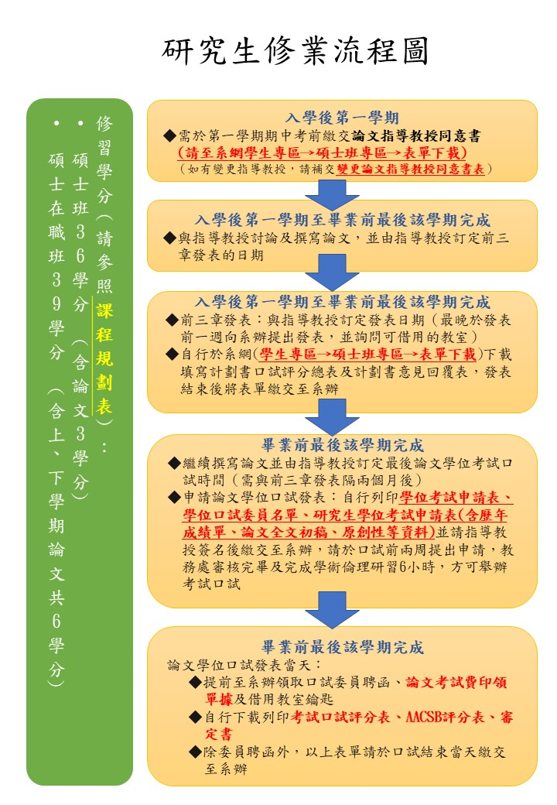
休閒與遊憩管理學系碩士(專)班修業及離校流程圖
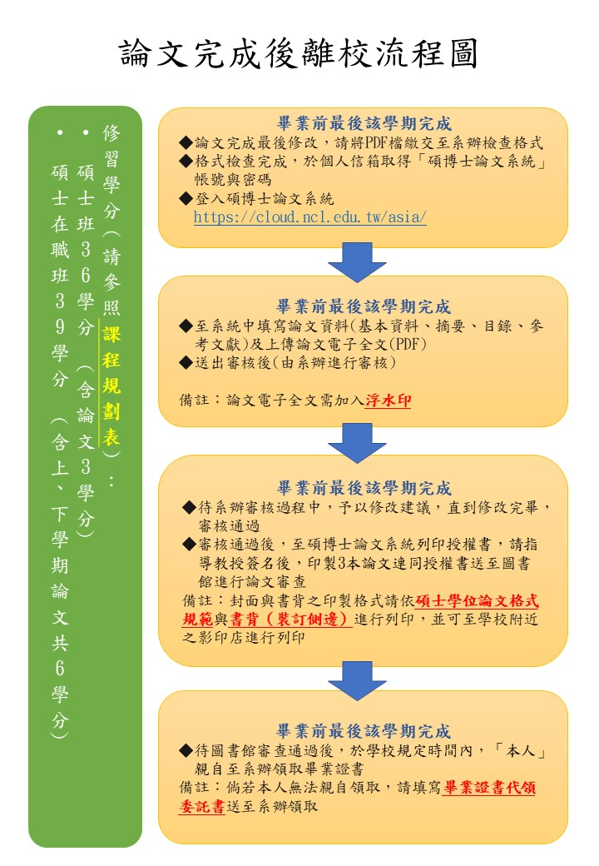

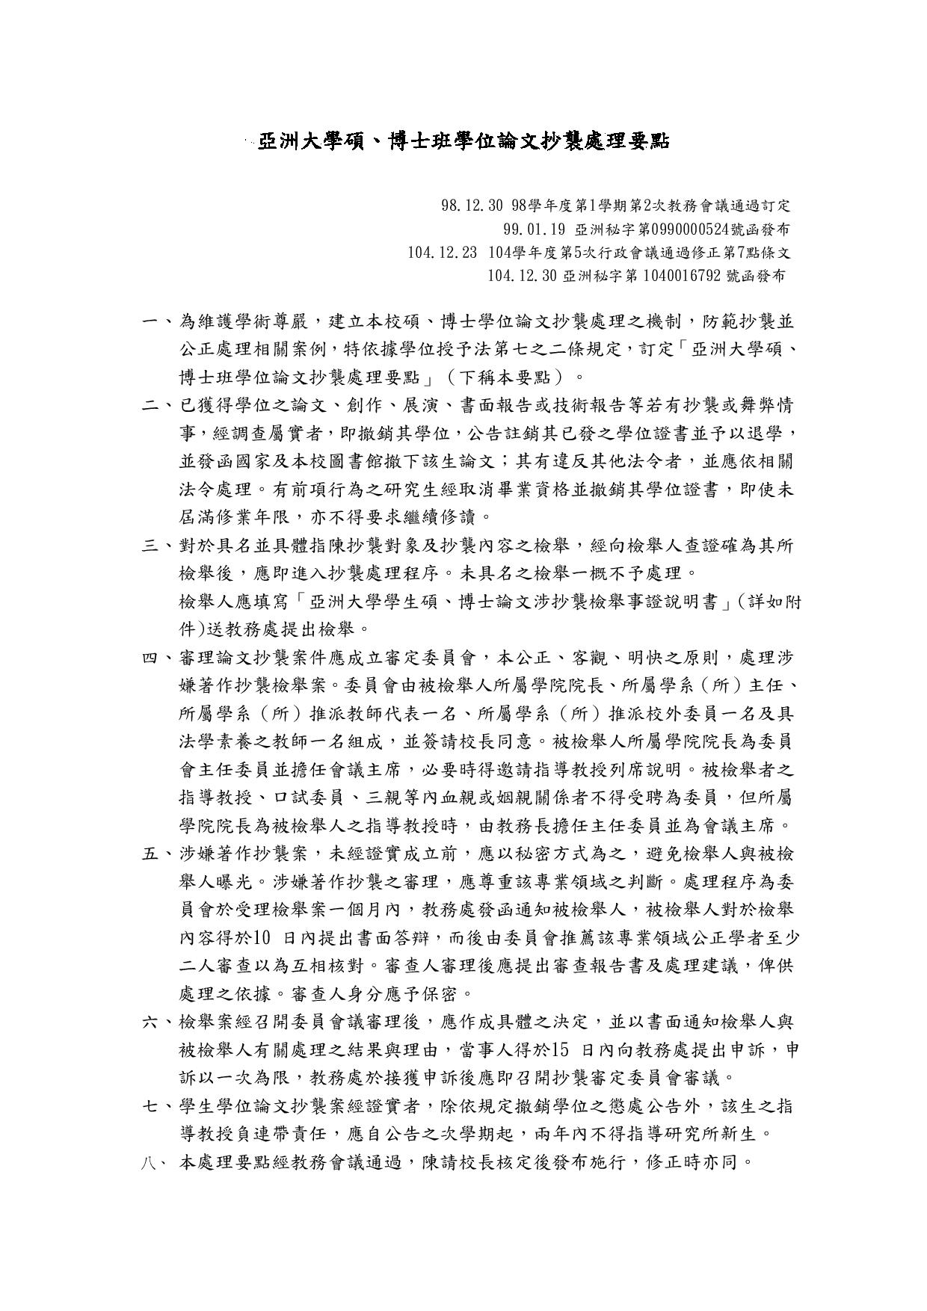
亞洲大學博碩士班學位論文抄襲處理要點

亞洲大學休憩系碩士學位論文格式規範
碩士學位論文 (或技術報告) 提出前應具備下列項目內容且符合相關格式規定，並依項目次序排放在一個檔案內 (不可以多個檔案呈現)，將檔案提交至系辦 (應以word檔與pdf檔同時提交)，經系辦確認無誤後，始得進行後續上傳作業與畢業離校手續。
一、論文編印項目次序
(一)封面
(二)口試委員審定書
(三)國家圖書館-博碩士論文電子檔案上網授權書
(四)謝誌
(五)中文摘要
(六)英文摘要
(七)目錄
(八)表目錄
(九)圖目錄
(十)論文本文
(十一)參考文獻
(十二)附錄
(十三)封底
(十四)書背
二、論文編印主要格式規定
(一)尺寸及紙張：以21公分$×$29.7公分規格A4紙張繕製。封面之紙張及顏色依本校教務處規定，平裝本需加膠膜。
(二)除了有特別規定外，版面配置的邊界應設定原則為：上2.54公分，下2.54公分，左3.17公分，右3.17公分，每頁38$×$34行。與頁緣距離原則為：頁首1.5公分，頁尾1.75公分。
(三)文章主體以中文為主，自左至右，橫式打字繕排，文句中引用之外語原文以( )附註。中文內容的字型與標點符號應使用全型標楷體，英文內容、標點符號與數字應使用半型Times New Roman字體；數字應使用阿拉伯數字為原則。
(四)本規範對於各部份的字型與行距有詳細規定；無如詳細規定處，內文文字應以14號字，標題應以16號字，行距以1.5倍為原則。
(五)本規範依美國心理協會 (American Psychological Association) 所出版的出版手冊 (Publication Manual) 的寫作格式第5版為基礎 (俗稱APA 5th)。由於篇幅的關係，本規範僅列出主要格式；再加上APA經過多次修訂，各學術機構所採用的APA 5th仍有些微差異。為求一致性，故本規範建議完整的格式規定，請參考林天祐教授所整理編寫的「APA格式第五版」與「APA格式-網路等電子化資料引用及參考文獻的寫法」為主要的格式參考依據。
三、詳細規格說明
- 封面
  - 封面格式如附件1，包含校名、系所名稱、學位別、論文名稱﹙中、英文﹚，指導教授及研究生姓名，出版年月等。
  - 封面之邊界：上3.2公分，下2.5公分，左3.8公分，右2.5公分。
  - 封面之字型：學校-36號字，置中；單位、論文別-26號字，置中；中文題目- 22號字，加粗體，置中、可排2行；英文題目-Times New Roman 22號字，加粗體，字首大寫，置中、可排7行；研究生、指導教授- 22號字，置中；出版年月- 26號字，置中。
  - 題目應簡潔、清楚，並具體的描述研究主題與範圍，避用使用縮寫或是自創名詞。
  - 預設中文題目+英文題目共7行(不含空格)，如二者合計超過7行，可將英文題目與研究生姓名之間，調整為一行；如仍不足，可將指導教授姓名與出版年月之間，調整為一行。
  - 如中文題目+英文題目合計不足7行(不含空格)，請將多餘一行加在英文題目與研究生之間，如仍有多餘行數，請加一行在出版年月之下方。其餘加在指導教授與出版年月之間，或加在碩士論文與中文題目之間。
  - 以學術型態撰寫者，請將論文別以「碩士論文」呈現；以技術報告型態撰寫者，以「技術報告」呈現；以專業型態撰寫者，以「專業實務」呈現；以展演創作型態撰寫者，以「書面報告」呈現。論文別的字之間應空1格。
- 口試委員會審定書
  - 審定書格式如附件2，包含校名、審定書字樣、系所名稱、學位別、論文名稱 (中文)，研究生姓名、口試委員簽名欄、指導教授簽名欄、所長簽名欄與出版年月等。
  - 封面之字型：學校- 36號字，置中；審定書- 28號字，置中；單位、碩士生姓名-16號字，系所名稱與碩士生姓名加底線，置中；中文題目-16號字，置中；口試委員、指導教授、所長-12號字、置左加底線; 出版年月-28號字、置中。
  - 口試委員姓名與職級請務必查明清楚，例如：亞洲大學休閒與遊憩管理學系，並不是休閒暨遊憩管理學系。委員的職級有特聘教授、講座教授、教授、副教授與助理教授等。
  - 口試委員簽名欄中，註記校外、內委員與指導教授等字樣，應於正式文件中刪除。
  - 審定書為重要文件，不可塗改、有破損或髒汙。由委員、指導教授與所長親筆簽名後，請掃描成pdf檔案，並以插入文件的方式置於正確的項目次序中。
- 國家圖書館-博碩士論文電子檔案上網授權書
  - 當論文通過口試，完成修改與審定書簽定後，系所依本規範進行檢查格式，通過格式後會開設上傳國家圖書館專用帳戶，此授權書為系統自動產生。
- 謝誌
  - 謝誌格式如附件3，含內文、研究生姓名、撰寫地點與出版年月等。
  - 謝誌標題：20號字，加粗體，置中；內文-12號字，左右對齊；研究生姓名、撰寫地點、出版年月-12號字，置右。
  - 內容請以一頁為限，主要表答對指導教授論文指導、口試委員提供寶貴意見，與家人親友的支持的感謝之意。
- 中文摘要
  - 中文摘要格式如附件4，含中文標題、研究生姓名、指導教授姓名、摘要標題、內文與關鍵字等。
  - 中文標題-20號字，加粗體，置中；研究生姓名、指導教授姓名-14號字，靠左與靠右對齊；內文-12號字，左右對齊；關鍵字-14號字加黑，左右對齊。
  - 中文摘要以一段式呈現，內容應說明：研究目的、方法、結果與結論，約300至500字 (以一頁為限)。
  - 摘要是整篇論文的縮影，因此必須提綱契領，內容清楚而簡短，同時能清晰的呈現論文概括。
  - 中文關鍵詞以不超過5個為原則，請避免與題目重複。
- 英文摘要
  - 英文摘要格式如附件5，格式與中文摘要相同，惟標點符號應使用半型。
  - 英文摘要以一段式呈現，內容應說明：研究目的 (Purpose)、方法 (Method)、結果 (Results) 與結論 (Conclusion)，約300至500字 (以一頁為限)。
  - 中文摘要與英文摘要應儘量相同，請避免二者語意或描述落差過大。
- 目錄
  - 目錄格式如圖1，內容與次序應按本規範所訂之「論文編印項目次序」編排。
  - 目錄標題-20號字，加粗體，置中；頁次-12號字，置右；各階層目錄為-14號字，左右對齊。
  - 封面為首頁不編碼，其餘每頁應於頁尾中間處插入頁碼。中文摘要、英文摘要、目錄、表目錄與圖目錄等，均以I、II、III、IV等大寫羅馬字連續編頁。其餘章節均以1、2、3等阿拉伯數字連續編頁。
  - 目錄編製應使用Word功能中的樣式設定，並且自動產生目錄，切勿使用手動繕打，以免格式錯誤或變動。
  - 目錄層級以2層 (即章、節) 為原則，如因文章呈現需要得以再加1個層次，即以3層次為限。每個層次間應有明顯的縮排。
  - 章節名稱應以簡潔為原則，如非必要不超過單行。
目錄
頁次
中文摘要................................................................................................. I
英文摘要................................................................................................ II
目錄...................................................................................................... IV
表目錄..................................................................................................VI
圖目錄..................................................................................................VII
第一章 緒論.......................................................................................... 1
第二章 ×××××........................................................................................ 3
第一節 ×××..................................................................................... 5
第二節 ×××..................................................................................... 7
第三章 ××××.......................................................................................... 9
第一節 ××××................................................................................. 12
第二節 ××××................................................................................. 15
第四章 ××××........................................................................................ 16
第一節 ××××................................................................................. 19
第二節 ××××................................................................................. 23
第五章 ××××........................................................................................ 27
第一節 ××××................................................................................. 33
第二節 ××××................................................................................. 36
第六章 結論與建議............................................................................ 41
參考文獻.............................................................................................. 43
附錄...................................................................................................... 59
圖 1目錄編排範例
- 表目錄
  - 表目錄格式如圖2，內容應包含內文所有表格編號、名稱與頁碼。
  - 表目錄標題-20號字，加粗體，置中；頁次-12號字，置右；內文各表格-14號字，左右對齊。
  - 表目錄依各表應用的順序，在文字「表」後面依章編號與流水編號組合，以阿拉伯數字連續編號；每個章使用新的流水編號。格式：表X-O (X為章節編號，O為流水編號)。
  - Word功能中的樣式設定，並且自動產生表目錄，切勿使用手動繕打，以免格式錯誤或變動。
  - 表名稱應以簡潔為原則，如非必要不超過單行。
表目錄
頁次
表1-1......................................................................................................... 1
表1-2......................................................................................................... 5
表2-1......................................................................................................... 7
表2-2........................................................................................................10
表3-1........................................................................................................15
表3-2....................................................................................................... 17
圖2 表目錄編排範例

- 圖目錄
  - 圖目錄格式如圖3，其相關格式與表目錄相同。
圖目錄
頁次
圖1-1......................................................................................................... 1
圖1-2......................................................................................................... 5
圖2-1......................................................................................................... 7
圖2-2........................................................................................................10
圖3-1........................................................................................................15
圖3-2....................................................................................................... 17
圖3 圖目錄編排範例
- 論文本文
  - 本文格式如圖4，內容應包含論文應有完整的章節、內文、表格與圖。
  - 章次標題-20號字，加粗體，置中，與前段距離6pt，與後段距離12pt；節次-18號字，置中，與前段距離6pt，與後段距離6pt；其餘編號-14號字，置左，與前段距離3pt，與後段距離3pt；內文-12號字，左右對齊，與前段距離3pt，與後段距離3pt，每段第一行縮排1 cm。所有段落皆取消「文件格線被設定時，貼齊格線」。
  - 章節編號：使用中文數字編號，例如第一章、第二章、第一節、第二節等。其他編號：則以一、(一)、1、(1) 等數字為主的層次順序，必要時得以壹、(壹)、甲、(甲) 等中文為主的層次順序，如仍不敷使用得以A、(A) 等加於適當層級中。
  - 內文除章節與圖外，其餘段落應採用左右對齊；其他各階層可以適度使用縮排，用以凸顯不同階層文字。各章可使用分隔頁，無論內文如何修訂，所有章次能被保持在次頁的頁首。
  - 內文中所有參考之文獻，不分中英文及章節，均需依循APA 5th規範加以正確引用。除在引用處標明作者與年份外，應於文末參考文獻處詳細載明文獻資料。
  - 引用作者為多人時，應注意首次引用與後續引用的呈現方式不同。
第一章 緒論
(20字型，加粗體，置中，與前段距離6pt，與後段距離12pt，取消文件格線被設定時，貼齊格線)
第一節 研究背景
(18字型，置中，與前段距離6pt，與後段距離6pt，取消文件格線被設定時，貼齊格線)
一、XXXX
(14字型，置左，與前段距離3pt，與後段距離3pt，取消文件格線被設定時，貼齊格線)
(一) XXX
(14字型，置左，與前段距離3pt，與後段距離3pt，取消文件格線被設定時，貼齊格線)
內文
(12字型，左右對齊，與前段距離3pt，與後段距離3pt，每段第一行縮排1cm，取消文件格線被設定時，貼齊格線)
圖4 章節名稱及段落層次範例
  - 數字與統計符號使用
(1)描敘性、非運算之簡單數字，以阿拉伯數字表示為主。例如︰150人，60分等。
(2)次序性、分數之數字，或不易用阿拉伯數字表示者，可以中文數字表示。例如：第一次，四分之一等。
(3)數字繁長者視情況使用文字搭配阿拉伯數字，以簡明為宜。
例如︰美金33億元 (不用美金3,300,000,000元)。
$15,349 (不用1萬5千3百4拾9美元)。
(4)一般情況下，小於1的數字應在小數點前加入0，例如0.12、0.33等。但如果特定數值是不可能大於1時 (如統計上所使用的相關係數、比率、機率等)，小數點前的0要去掉。例如：$p$ = .03, r (24) = .26。
  - 數學公式呈現應依出現次序連續編式號，並加()號標明於文中或數式後。例如：
  - 以APA為基礎的寫作格式中顯少使用註腳 (footnote)，如因有特殊事項論點或是資料補充，多以附錄型態呈現。如因特殊情況需要用到註腳時，應依下列原則呈現：
(1)註腳依應用順序編號，編號標於相關文右上角以備參閱。各章內編號連續，各章之間不相接續。
(2)註腳號碼及內容繕於同頁底端版面內，與正文之間加劃橫線區隔，頁面不足可延用次頁底端版面，註腳範例如圖5所示。
車廂外乘客之旅行時間包含步行時間⁹及等車時間，茲分析如下︰
- 若捷運鐵路之服務帶寬度為W公尺¹⁰，行人步道系統呈方格型分佈(grid type) 且旅次均勻發生，如圖4所示。 － － － － － － － － － － ─ － － － － － － － － － － － － － － － － － － － － － － － － ─ － － － － － － － － － － － － － － － － － － － － － － － － ─ － － － － － － － － － － － － － － － － － － － － － － － － － － － － － － － － － － － － － － －

9 本文在考慮車站之可及性時，係假設乘客以步行為主。
10嚴格言之，捷運鐵路之服務範圍係以車站為中心，W為半徑之圓形面積，而W可由步行速率乘以乘客
所能容忍之步行時間求得。
20
圖5 註腳範例
  - 內文各表格與圖使用(範例如圖6與圖7)
(1)表格標題-12號字，靠左對齊；圖標題-12號字，置中。
(2)與表格與圖相關的文字描述多半置於前面，即以先文字後表圖的原則呈現。
(3)表格與圖原則上不跨頁，但如超過時，應在首表最後末尾右側註明(續下頁)/(continued)，表格尾不劃橫線；次表的表號後面註明(續)/(continued)，但不重覆表格標題。
(4)表格標題置於表格上方，表格下方應載明資料來源與說明。資料來源如非研究自行整理，註明人名與年份即可。如有說明應以簡潔為原則。資料型態表格保留直線，而統計型態表格不保留直線。
(5)圖標題置於表下方，圖標題下方應載明資料來源。資料來源如非研究自行整理，應註明人名與年份即可。
(6)圖檔格式為避免轉檔時產生錯誤，請使用.gif 和.jpg格式為主，避免使用.bmp格式，導致檔案過大。

表1-1 學經歷品評等遴選方法之分析
遴選方法 | 分析標準
 | 效度 | 公平性 | 應用性 | 成本
學經歷 | 高 | 中 | 高 | 低
自 傳 | 高 | 中 | 高 | 低
推薦函 | 低 | 未知 | 高 | 低
資料來源：張賽麟 (1990)

表3-4 不同規模國小教育人員對九年一貫課程認同程度之變異數分析摘要表
變異來源 | SS | df | MS | F
組 間 | 85.40 | 2 | 42.70 | 7.14**
組 內 | 161.04 | 27 | 5.98
整 體 | 246.80 | 29
**p < .01
圖6 表格範例

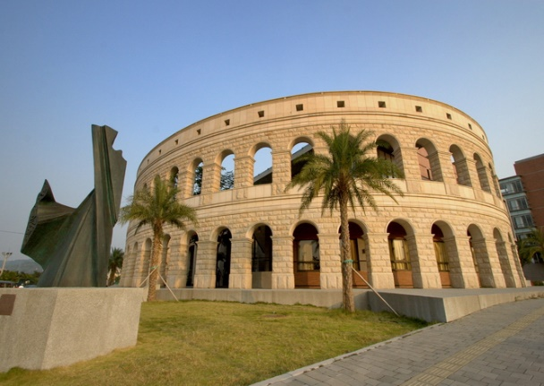

圖2-1 亞洲大學體育館
資料來源：亞洲大學官網 (2020)

圖7 圖範例

- 參考文獻
  - 參考文獻應包含內文所引用到的文獻，並依林天祐教授所整理編寫的「APA格式第五版」與「APA格式-網路等電子化資料引用及參考文獻的寫法」為主要的格式參考依據。不同文獻種類應以不同的呈現方式。
  - 參考文獻標題-20號字，加粗體，置中；中文與英文文獻標題，18號字，置左；各文獻-14號字，置左。中文文獻列於前，英文文獻接續列於後。中文按姓名筆劃，英文按字母次序排列，不另外編號。
  - 參考文獻如使用不同年份計算方式 (例如：民國、日本年號、泰國佛曆等)，應轉換為西元年份。
  - 參考文獻呈現如超過單行，首行應凸排2個字元。中文文獻依不同格式需要，於重點地方以加粗體方式呈現；英文文獻則是以斜體方式呈現。
  - 各類文獻格式APA 5th簡易參考
(1)期刊、雜誌、新聞、摘要文獻
- 作者 (年代)。文章名稱。期刊名稱，期別(卷別)，頁碼。
例：沈姍姍 (1996)。教育選擇與控制理念的另類思考。教育資料與研究，4(1)，14-15。
- Author, A. A., Author, B. B., & Author, C. C. (Year). Title of article. Title of Periodical, oo(oo), oo-oo.
Ex: Powers, J. M., & Cookson, P. W. Jr. (1999). The politics of school choice research. Educational Policy, 13(1), 104-122.
- 作者 (年月日)。文章名稱。雜誌名稱，期別，頁碼。
例：王力行 (2001年2月20日)。落在世界隊伍的後面?。遠見雜誌，6，14-16。
- Author, A. A., Author, B. B., & Author, C. C. (Year, Month Date). Article title. Magazine Title, oo(oo), oo-oo.
Ex: Kandel, E. R., & Squire, L. R. (2000, November 10). Neuroscience: Breaking down scientific barriers to the study of brain and mind. Science, 290, 1113-1120.
- 記者或作者 (年月日)。文章名稱。報紙名稱，版別。
例：陳揚盛 (2001年2月20日)。基本學力測驗考慮加考國三下課程。台灣立報，第6版。
- Author, A. A. (Year, Month Date). Article title. Newspaper Title, pp. oo-oo.
Ex: Schwartz, J. (1993, September 30). Obesity affects economic, social status. The Washington Post, pp. A1, A4.
(2)書籍、手冊、書的一章
- 作者 (年代)。書名。出版地點：出版商。
例：林文達 (1992)。教育行政學。臺北市：三民。
- Author, A. A. (Year). Book title. Location: Publisher.
Ex: Barnard, C. I. (1971). The functions of the executive. Cambridge, MA: Harvard University Press.
- 原作者中文譯名 (譯本出版年代)。書名 (版別)(譯者譯)。出版地點：出版商。(原著出版年)
例：李察·普雷特 (1992)。不可以思議的剖面 (漢聲雜誌社譯)。臺北市：英文漢聲。(原著出版年：1992年)
- Author, A. A. (Year). Book title (B. Author, Trans.). Location: Publisher. (Original work published Year)
Ex: Llaplce, P.–S. (1951). A philosophical essay on probabilities ( F. W. Truscott & F. L. Emory, Trans.). New York: Dover. (Original work published 1814)
- 作者 (年代)。篇名。載於編者 (主編)，書名 (頁碼)。地點：出版商。
例：鍾才元 (2001)。生涯規劃：新手老師的就業準備與珍視須知。載於黃正傑、張芬芬 (主編)，學為良師-在教育實習中成長 (425-457頁)。臺北市：師大書苑。
- Author, A. A. (1993). Article title. In B. B. Author (Ed.), Book title (pp. xx-xx). Location: Publisher.
Ex: Bjork, R. A. (1989). Retrieval inhibition as an adaptive mechanism in human memory. In H. L. Roediger III & F. I. M. Craik (Eds.), Varieties of memory & consciousness (pp. 309-330). Hillsdale, NJ: Erlbaum.
(3)專門及研究報告
- 作者 (年代)。報告名稱。科技部專題研究成果報告 (報告編號：OO)。
例：吳清山、林天祐、黃三吉 (2000)。國民中小學教師專業能力的評鑑與教師遴選之研究 (報告編號：NSC 88-2418-H-133-001-f19)，未出版。
- Institute (1990). Report title (Rep. No.). Location: Publisher.
Ex: National Institute of Mental Health. (1990). Clinical training in serious mental illness (DHHS Publication No. ADM 90- 1679). Washington, DC: U.S. Government Printing Office.
(4)會議專刊或專題研討會論文
- 作者 (年月)。論文名稱。研討會主持人 (主持人)，研討會主題。研討會名稱，舉行地點。
例：張芬芬 (1995年4月)。教育實習專業理論模式的探討。毛連塭 (主持人)，教師社會化的過程。師資培育專業化研討會，臺北市立大學。
- Author, A. A. (1990, June). Report title. In B. B. Author. (Chair), Symposium topic. Symposium title, Place.
Ex: Lichstein, K. L., Johnson, R. S., Womack, T. D., Dean, J. E., & Childers, C. K. (1990, June). Relaxation therapy for poly-pharmacy use in elderly insomniacs and non-insomniacs. In T. L. Rosenthal (Chair), Reducing medication in geriatric populations. Symposium conducted at the meeting of the First International Congress of Behavioral Medicine, Uppsala, Sweden.
(5)學位論文
- 作者 (年代)。論文名稱。OO大學OO研究所碩士(或博士)論文，未出版，大學地點。
例：柯正峰 (1999)。我國邁向學習社會政策制訂之研究-政策問題形成、政策規劃及政策合法化探討。國立臺灣師範大學社會教育學系博士論文，未出版，臺北市。
- Author, A. A. (1986). Dissertation title. Unpublished doctoral dissertation, University Name, Place.
Ex: Hungerford, N. L. (1986). Factors perceived by teachers and administrators as simulative and supportive of professional growth. Unpublished doctoral dissertation, State University of Michigan, East Lansing, Michigan.
- 附錄
  - 凡屬大量數據、推導、註釋有關或其他冗長備參之資料、圖表，均可分別另起一頁，編為各附錄
  - 附錄標題-20號字，加粗體，置中。內文-12號字。
  - 附錄編號：使用阿拉伯數字編號，例如附錄1、附錄2等。附錄內文格式與論文內文格式相同。
- 封底
  - 封面之紙張及顏色依本校教務處規定，平裝本需加膠膜。
- 書背
  - 裝訂：自論文本左端裝訂，書背打印畢業年度，學位論文別，論文名稱，校、院、系所名，研究生及指導教授姓名，並請務必依本校教務處規定。

附件1 封面樣本

20號字空行
亞洲大學
20號字空行

○○○○○○○學系
20號字空行
碩 士 論 文(技術報告、專業實務或書面報告)
20號字空行

××××××××(中文題目)×××××××××
××××××××××××××××××××××××××
20號字空行

AA (英文題目 除介系詞外字首全部大寫)A
AAAAAAAAAAAAAAAAAA
AAAAAAAAAAAAAAAAAA
AAAAAAAAAAAAAAAAAA
20號字空格

研 究 生：○○○
指導教授：○○○
20號字空行

中 華 民 國 ○○ 年 ○ 月
附件2 口試委員審定書樣本

14號字空行
亞洲大學
碩士論文考試審定書
本校休閒與遊憩管理學系碩士班
研究生OOO所提之論文
14號字空行

XXXXXXXXXX(題目)XXXXXXXXXXXXXXX
本論文業經審查合格，符合碩士學位論文水準，特此證明。
14號字空行

口試委員：
OOO OO教授
OOOO大學OOOOO系 (校外口委)
OOO OO教授
OOOO大學OOOOO系 (校內口委)
OOO OO教授
OOOO大學OOOOO系 (指導教授)
指導教授：
所長：

中 華 民 國 OOO 年OO月
附件3 謝誌樣本

20號字空行
謝誌
(20號字，加粗體，置中)
20號字空行
(12號字，左右對齊) －－－－－－－－－－－－－－－－－－－－－－－－－－－－－－－－－－－－－－－－－－－－－－－－－－－－－－－－－－－－－－－－－－－－－－－－－－－－－－－－－－－－－－－－－－－－－－－－－－－－－－－－－－－－－－－－－－－－－－－－－－－－－－－－－－－－－－－－－－－－－－－－－－－－－－－－－－－－－－－－－－－－－－－－－－－－－－－－－－－－－－－－－－－－－－－－－－－－－－－－－－－－－－－－－－－－－－－－－－－－－－－－－－－－－－－－－－－－－－－－－－－－－－－－－－－－－－－－－－－－－－－－－－－－－－－－－－－－－－－－－－－－－－－－－－－－－－－

王小明
謹誌於亞洲大學
中華民國XXX年X月
20號字空行
附件4 中文摘要樣本

××××××××××(中文題目20號字，置中)×××××××××××
20號字空行

研究生：王小明 (14號字) 指導教授：呂佳茹 (14號字)
20號字空行
摘要
(20號字，加粗體，置中)
20號字空行
(12號字，左右對齊) －－－－－－－－－－－－－－－－－－－－－－－－－－－－－－－－－－－－－－－－－－－－－－－－－－－－－－－－－－－－－－－－－－－－－－－－－－－－－－－－－－－－－－－－－－－－－－－－－－－－－－－－－－－－－－－－－－－－－－－－－－－－－－－－－－－－－－－－－－－－－－－－－－－－－－－－－－－－－－－－－－－－－－－－－－－－－－－－－－－－－－－－－－－－－－－－－－－－－－－－－－－－－－－－－－－－－－－－－－－－－－－－－－－－－－－－－－－－－－－－－－－－－－－－－－－－－－－－－－－－－－－－－－－－－－－－－－－－－－－－－－－－－－－－－－－－－－－－
20號字空格
關鍵字：ＸＸＸＸＸＸ、ＸＸＸＸＸＸ、ＸＸＸＸＸＸ、ＸＸＸＸＸ、ＸＸＸ、ＸＸＸ(14號字，左右對齊加粗體)

附件5 英文摘要格式

20號字空行
附件5 英文摘要樣本

×××××(英文題目20號字，置中，除介系詞外字首全部大寫) ×××××
20號字空行
Student：WANG,SIAO-MING Advisors：LU,CHIA-JU
(14號字，英文名皆大寫，姓氏先寫)
20號字空行
Abstract
(20號字，加粗體，置中)
20號字空行
(12號字，左右對齊) －－－－－－－－－－－－－－－－－－－－－－－－－－－－－－－－－－－－－－－－－－－－－－－－－－－－－－－－－－－－－－－－－－－－－－－－－－－－－－－－－－－－－－－－－－－－－－－－－－－－－－－－－－－－－－－－－－－－－－－－－－－－－－－－－－－－－－－－－－－－－－－－－－－－－－－－－－－－－－－－－－－－－－－－－－－－－－－－－－－－－－－－－－－－－－－－－－－－－－－－－－－－－－－－－－－－－－－－－－－－－－－－－－－－－－－－－－－－－－－－－－－－－－－－－－－－－－－－－－－－－－－－－－－－－－－－－－－－－－－－－－－－－－－－－－－－－－－－
20號字空格
Keywords:ＸＸＸＸＸＸ、ＸＸＸＸＸＸ、ＸＸＸＸＸＸ、ＸＸＸＸＸ、ＸＸＸ、ＸＸＸ(14號字，左右對齊加粗體)

亞洲大學休憩系碩士學位學術論文撰寫範例
學術論文格式在結構上通常包括三個部分 ：一、前置資料 (preliminary materials)；二、正文 (body of the paper)；三、參考資料(reference materials)。
一、前置資料
(一)封面
(二)口試委員審定書
(三)國家圖書館-博碩士論文電子檔案上網授權書
(四)謝誌
(五)中文摘要 (500字為原則，含3至5個關鍵詞)
(六)英文摘要 (500字為原則，含三至五個關鍵詞)
(六)目錄
(七)圖目錄
(八)表目錄
二、正文-學術論主體
(一)緒論
(二)文獻探討
(三)研究方法
(四)資料分析
(五)結論與建議
三、參考資料
(一)參考文獻
(二)附錄

亞洲大學休憩系碩士學位技術報告撰寫範例
技術報告格式在結構上通常包括三個部分 ：一、前置資料 (preliminary materials)；二、正文 (body of the paper)；三、參考資料(reference materials)。
一、前置資料
(一)封面
(二)口試委員審定書
(三)國家圖書館-博碩士論文電子檔案上網授權書
(四)謝誌
(五)中文摘要 (500字為原則，含3至5個關鍵詞)
(六)英文摘要 (500字為原則，含三至五個關鍵詞)
(六)目錄
(七)圖目錄
(八)表目錄
二、正文-技術報告主體
(一)緒論
(二)文獻探討
(三)技術方法與實施
(四)研發技術結果之應用分析
(五)研發技術之貢獻
三、參考資料
(一)參考文獻
(二)附錄

亞洲大學休憩系碩士學位展演創作書面報告撰寫範例
書面報告格式在結構上通常包括三個部分:一、前置資料 (preliminary materials)；二、正文(body of the paper)；三、結論(conclusion)。
一、前置資料
(一)封面
(二)口試委員審定書
(三)國家圖書館-博碩士論文電子檔案上網授權書
(四)謝誌
(五)中文摘要 (500字為原則，含3至5個關鍵詞)
(六)英文摘要 (500字為原則，含三至五個關鍵詞)
(六)目錄
(七)圖目錄
(八)表目錄
二、正文－書面報告
(一)緒論
1.研究動機與目的
2.文獻探討
3.研究方法
4.理論依據
5.研究範圖與限制
(三)主論
  - 創作背景
  - 創作內容概述
  - 觀點呈現
  - 表現特色
三、結論
(一)結論與建議
(二)參考文獻
(三)附錄
  - 核定之企劃案、實際執行進度表（以圖示之）
  - 實際執行經費支出表、評論與回應
  - 其他與主題有關之重要佐証資料

亞洲大學休憩系碩士學位專業實務撰寫範例
技術報告格式在結構上通常包括三個部分:一、前置資料 (preliminary materials)；二、正文 (body of the paper)；三、參考資料 (reference materials)。
一、前置資料
(一)封面
(二)口試委員審定書
(三)國家圖書館-博碩士論文電子檔案上網授權書
(四)謝誌
(五)中文摘要 (500字為原則，含3至5個關鍵詞)
(六)英文摘要 (500字為原則，含三至五個關鍵詞)
(六)目錄
(七)圖目錄
(八)表目
二、正文-技術報告主體
(一)緒論
(二)文獻探討
(三)專業實務方法與實施
(四)專業實務結果之應用分析
(五)專業實務之貢獻
三、參考資料
(一)參考文獻
(二)附錄

